Thème Géo 2 : Mondialisation

S’intégrer au monde

Des freins à la mondialisation
Dans quelle mesure la mondialisation instaure-t-elle des barrières ?

Alors que la mondialisation favorise la libre circulation des personnes, des biens et des informations, certains États bien intégrés à la mondialisation interviennent pour mettre en œuvre des mesures protectionnistes quand ils considèrent que leurs intérêts sont menacés.

Document 1 : Construction du « mur anti-migrants » en Hongrie en 2015

Des soldats de l’armée hongroise érigent une barrière à la frontière de la Hongrie avec la Croatie près de Sarok.

Doc A
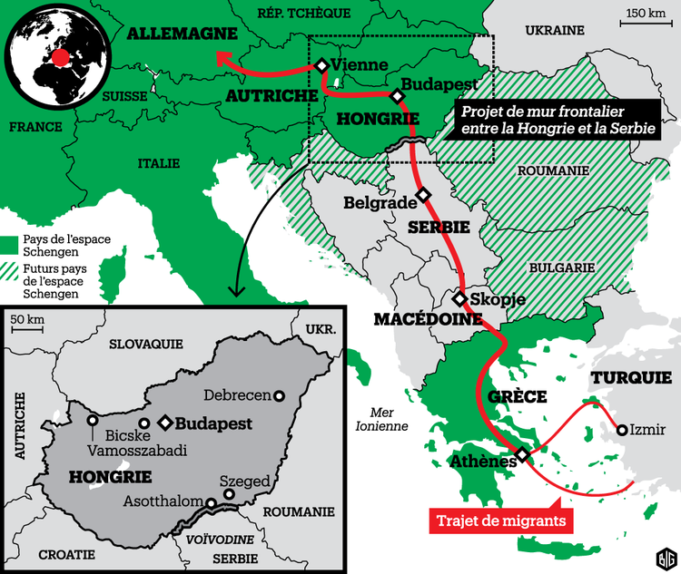

Doc B
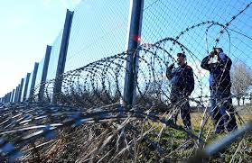

- Doc A : Décrivez la mesure prise par certains États à l’encontre des migrants

- Doc B : Expliquez quel processus majeur de la mondialisation est ici remis en cause.

Document 2 : L’Amérique de Donald Trump

Si Donald Trump devait mettre toutes ses menaces à exécution, Les taxes à l’importation du pays reviendraient à leur niveau de…. 1947.

En 2016, les États-Unis comptaient parmi les pays les moins protectionnistes du monde, avec moins de 2% de taxes à l’importation. Aujourd’hui, ce taux a dépassé les 3%, pour retrouver le niveau qui prévalait au moment de la création de l’Organisation mondiale du commerce (OMG), en 1995. Si l’ensemble des produits chinois devaient être soumis à une taxe de 25%, ainsi que le suggère Donald Trump, nous reviendrions aux ( niveaux des) années 1960.

Comment le protectionnisme de Trump pourrait faire revenir les États-Unis70 ans en arrière, Capital.fr, 19 novembre 2018

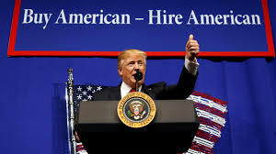
.

- Doc2 : Citez une mesure prise par Donald Trump en faveur du protectionnisme

- Doc1 et 2 : Expliquez les conséquences que la politique de Donald Trump peut avoir sur le processus de mondialisation.

- Selon vous quels sont les avantages et les inconvénients du protectionnisme.

